http://www.chinesepatriot.com/

http://blog.yahoo.com/kkay39/articles/658774/index?bb=0

華夏民族資產大揭秘—(1)古老的傳說
華夏民族資產大揭秘---(2)民族資產自述
華夏民族資產大揭秘—(3)中國皇室家族資產
華夏民族資產大揭秘—(4)『天下為公、世界大同』
華夏民族資產大揭秘—(5)鄧小平關於解凍中國美元資產答八國元首問
華夏民族資產大揭秘—(6)李烈均關於民族資產的申報書

華夏民族資產大揭秘—(1)古老的傳說
2011年12月27日上午9:09公開累積瀏覽 129 4
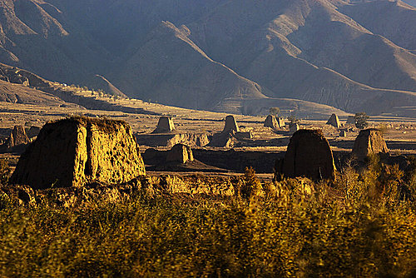
華夏民族資產大揭秘—(1)古老的傳說

（博主注: 前一段時間無意看到這篇”華夏古老的傳說”,就被吸引不斷地去收集相關資料資訊, 從中讓看到了華夏民族的偉大, 看到無數的老一輩為[復興偉大中華、促進人類文明]的理想,而展現出的無私奉獻, 被深深地感動著…
最近,看了David Wilcock 最新解密,David 被生命威脅﹐是因為本傑明·富爾福德的訴訟有關龍之家族存金的事。 其中揭示2008年金融危機、 911…..等等的發生. 又與這華夏資產有著千絲萬縷的聯繫。
相關資訊：【地球盟友】【本傑明•富爾福德】11月24日 訴訟將結束強盜們對西方文明的統治
【David Wilcock】龍族的崛起——亞洲秘密社團與西方統治精英的博弈(上）
David Wilcock 最新音頻解密：http://www.youtube.com/watch?v=AFUglK6HLJ0
雖然收集的資料在整理中, 也迫不及待地陸續會貼出,與大家一同分享。）

很多人有看過倪匡的科幻小說吧﹐衛斯理系列﹐衛嫂白素的父親白老大﹐被描述成一個中國神秘幫會的成員﹐有著很多連衛斯理都不見得知道的 - 神秘資訊﹑活動﹑奇人異事及難以估量的資金 ……
有說中國真有著這樣的一個神秘幫會﹐非常古老. 傳說.......
源自很久遠﹐上溯至連山古易時。 掌控全球文明發展， 經濟政治發展。凌駕於現有體制之上。
有超越國界， 形而上力量在操控地球政治金融..... 而他們尊稱 五老[是漢人]﹐之下有綿密系統遍布全球。
這一幫人 號稱能左右金融、 軍事、 包括政治﹔ 甚至， 追溯到國家寶藏， 海內外情資系統。各地有各國人員聚集密秘會社.......
上有五老， 分為海內外， 九龍八鳳， 龍字輩， 鳳字輩， 最古老情資系統， 就是古中國 ，源自類似道教術數。
五老交付的階段性任務是開啟封櫃﹐地點遍佈中國中東。
血統和靈魂原型是很重要的事開啟封櫃， 完成任務全要靠上數二事 ， 靈魂原型是指你落地球前的出處。
擁有血統和靈魂原型的人叫密鑰， 這些散落的關鍵密鑰， 藏在各個角落的人身上。
封櫃， 聽說有文件、 有物件、 有黃金..... 有一些奇怪的東西， 比如一整塊玉， 像魔術方塊[我聽朋友轉述啦]。 有很古老的奇怪金屬物， 用途不詳。 有空箱子， 裡面只有有刻字竹片幾片像符咒。 有令牌， 也有滿滿黃金， 那些駐屯老人， 世世代代都在看守箱子。
他們很像洪門青幫之類， 但又涉及龐大的歷代資產， 黃金。 我看過一張美金鈔票， 面額五千萬美金， 是黃金儲備局。 銀行流通， 他也常要聯絡聯準局， 世界銀行。不曉得要幹嘛。
[家內人]各個精通玄秘之術、 奇門遁甲、 道教數術 。為他門根本不靠現代通訊連繫
移形換位， 靈通[他們之間都不用手機] 料事如神 ........
他們不相信現代通訊， 他門會在跟你說話當下， 突然閉眼接收旨命，或直接走了， 幾天后才出現。
他們常說， 那些西洋鬼仔、 畜生， 怎可能逃的過東方五老九龍八鳳。
光是訊息傳遞， 他們攔都攔不到， 科技是小兒科， 騙騙人的東西。
感覺有煙硝味， 老外有種族優越感， 可又要他們金援。 話說百年前， 老中國借老美老歐各國一大堆黃金， 讓他們印鈔票， 所以才有後來的世界銀行、 聯準局、 聯合國國際刑警組織國際法庭等單位保管及處理， 借據還在五老手上。
因為我們基因裡有底子， 超越其他種族。 就東方人種基因裡的能力不一樣。實際有多不一樣， 我不清楚至少他們無法隔空取物傳音，他說過這不是老美想學想模仿訓練就可以。
每個世代領導人， 天子棋局， 都是安排好的。
包括台灣總統選舉﹖李﹑扁﹑馬﹖及大陸歷任接班人﹖
是， 包括其他國家。
在台北敦化北路路邊咖啡座， 談川島芳子也是家內工作者，談唐宋元明清， 各朝代交替時庫房如何傳承交接， 皇棋如何布局， 事件怎安排。 問你想起來沒， 談前世你做甚麼， 是甚麼角色如何如何？ 對他們而言， 像打開資料庫一般尋常，他們每個人都知道自己前世。
陳上台時， 他出現就是辦交接。 因為他說陳是生番， 不像KMT承傳很深。
我還因此進了一趟總統府喝咖啡就是問即此事， 與此一竿人等。
喝咖啡是送認證號碼後， 交給當時的總統府秘書長， 要他們核實他的身分。
那時誰是秘書長﹖游錫堃。 他也嚇壞了， 國際刑事警察最高單位的特別身分人員的密碼
[他身份在國際刑警組織之上一密秘單位]。
這個你怎麼知道﹖是誰說的﹖
XX自己說的 游錫堃也這麼說， 他聯絡後才知道有之上的秘密單位。
看他出入總統府外交部態勢， 我可以確認， 在我們政府這邊， 事有相當影響力。
做甚麼？ 目的為何？ 我真的不清楚。
有接觸的政府最高層級到那裡﹖
總統府府院部會。
引介的朋友， 是可信老友， 這一幫子人有頭有臉， 有身價有地位，煞有介事。
什麼樣的怪異訓練﹖
學奇門遁甲、 符咒術， 要練到有心電感應通靈， 起咒要能呼風喚雨。
帶我們到山裡練， 有一次學火雷咒， 同學把自己弄著火了，我會怕。
有老人教他住在泰山[台北縣] 山上，
他一個人也從不用電， 兩手搓搓， 可搓出一缸米， 手一指就點火起柴，我真開眼界了。
我真見識了， 古中國數術博大精深。
古易， 奇門遁甲。 其實根本是時光機程式軟件。
裡面包含多次元時間空間及隨機混沌座標演算方式。
別淪為算命占事求財。
換個角度研究。
千萬不可小覷。
你怎麼知道會是這些呢﹖
我看XX過程， 當時我邊學推想， 奇門遁甲是立體進數不向現在數學是線性平面。
你看奇門遁甲438951276牽扯空間排序， 與時間排序一言無法蔽之， 你自己有機會研究吧。
話說 十年前某日 朋友帶了數人 到我辦公室找我 奇幻之旅就開始了
他們選我的方式與過程也很奇怪
他先找到我朋友 說他 們要找的人
就在他通訊錄第幾頁 第幾行那個人 結果就是我
因為我朋友是很有名望的人 所以他來找我 我也不便推辭
可以說嗎﹖我只能告訴你姓高 姓陳
其中一人叫OO[我估計是化名] 長得完全是 孫中山縮小版
朋友說 OO指名要找我 我跟他是完全不認識 一頭霧水
OO見面就告訴我[ 因為妳有我們要找的XX血統!!!!!] 我是應該要來做這件事
當時我真是大崩潰 不敢至信!!! 除了家人其實沒人知道我有XX血統
他經我同意 採了我手指上的血樣 核實身份
妳怎麼來的XX血統﹖ (略﹕個人血統背景﹐跟上一輩有關)
接下來數日 OO 跟我詳細說明 算上課一般 告訴我整個他們的組織系統
譬如 上有五老 分為海內外 九龍八鳳 龍字輩 鳳字輩
他說 最古老情資系統 就是古中國 源自類似道教術數
所以 他就 用力教我 希望我能 盡快全盤瞭解 進入狀況[????]
進入狀況要幹嘛哩? 照他的說法有些東西要開啟[????]
開啟什麼 ﹖開啟封櫃 地點遍佈中國中東
他們為了要取信於我[ 我也沒那麼好騙] 相信他們可以左右任何經濟體
曾要我寫下第二日 美國納茲達克開盤要 跌多少 當晚我不能睡
眼睜睜 看開盤 指數 ~~~一模一樣!!!! 我嚇壞了!!!!
還有沒有其他的掌控實例﹖這還不夠啊人家只不過要我指頭幾滴血 我不好意思問
基於好奇心 我就一路[學習 ]
其間 有些好玩的東西 譬如 他會走陣法 步法 這是一種身分認證
或是 吟詩工對 也是一種身分認證 卻認彼此 是組織內的人
相信我 你如果親眼看到一堆西裝革履 在 走七星步 那是相當好笑的事........
既然他們找上我 我就抱著好玩心態 有時跟去轉轉
跟過那些場合﹖除已經提到的事外﹐還看過那些事﹖
要出國我儘量不跟 比如他常去中國各地 俄羅斯及邊界一些小國 蒙古 阿富汗 伊朗 太遠
他們也不斂財 很神秘 常往來各國 在台灣 我曾跟他們去過幾次集會
都是在我出乎意料的地方 憑空冒出一個暗門秘道 裡面寬廣無比
比如 平常耳熟能詳 辦公樓 怎麼也想不道怎會有這麼大密室 (汐止)
或是 香火鼎盛廟宇 怎麼也想不到 會有挖空山的密室 (新店)
有各種想不到的暗號 互相聯絡靠心靈感應 ........
蘇俄商人 阿富汗外交官 台灣將軍 .......然後在大樓 千餘坪密室
討論 如何阿富汗地震及如何分配對中東國家金援問題!!!!!
談到的金額有多少﹖ 百億美金
那些將領﹖與幫會有關的將領﹖印象中有人說﹐海軍是青幫的天下。
一堆老將軍 課本上都看過 我只看過王昇
有一次 他給了我一組很長而且很多通關暗語的號碼
要我交給當時的總統府秘書長 要他們核實他的身分
因為他有東西要交給高層 結果那組號碼 秘書長查證是
國際刑事員警最高單位的特別身分人員的密碼
[他身份在國際刑警組織之上一密秘單位]
總統府高層核實後 很奇怪為甚麼是我來 交給他們
我說 我也覺得很奇怪啊
我真是一身冷汗不知道自己在那邊幹嘛???
他們為了完成大志業 所有個人死生 置之度外
這些人都面冷心熱 他們都身不由己
像OO啊 一個大男人 在往蒙古的火車上
看到小朋友騎馬追車 淚流滿面 想兒子 那畫面想來很悲壯哀傷.......
他們因為工作關係 跟家人都很生疏 經年累月見不到親人
也怕自己隨時遭不測 刻意疏遠
他們勢力這麼大﹐還有什麼敵人會讓他們“遭不測”﹖
同志 人因為經手太多秘密與金額 會為一己之私變節
他的角色蠻危險的 他的上一任[叫龍九]
就莫名其妙 在馬尼拉路邊喝咖啡被車撞死
他說看似意外 工作人員都知道 前任龍九是被作掉
因為掌管太多龐大資金與權力 誘惑太多人會變節
他們都衣冠楚楚 頭頭是道 我朋友因此跟他們 去中國各大山秘道走了數月
也見識一些奇人異士[例如活了三百歲的清朝將軍] 看到許多古物寶箱 黃金 美鈔模版
知道將軍名字嗎 ﹖其實我覺得他就是年羹堯耶 他住四川 眉州山裡路很難走
他們有很多封櫃 遍佈中東和中國如天山蒙古 湖南湖北深山內 或湖底
我朋友去了 據他描述
一次是從廣東山裡密道進入 從湖南湖北交介山區穿出 足足走了三個月
有想像不到的棉延密道 山內大坑 像集會廣場可納千人[???]
三至七天一程 會穿出山 有小村落 有零星老人 小村
現有政府勢力到不了那裡﹖那些人怎麼活﹖農業社會﹖
我看過的四川 部分 他們就像尋常農家 家徒四壁你完全看不出來 莊稼
他說可別小看這些老人 各個身懷絕技 少至百歲多至數百歲 [!!!!]
童顏鶴髮 從他們收藏的捲曲指甲 堆積成山 計算年齡
每至一哨村 祂們稱屯 都有不同識別身份是敵是友的詩句或唱詞要應答
什麼樣的絕技﹖活的超久的原因﹖
輕功 我們一到喊他 原本看是在山頭上 瞬間他不知從哪冒出來
也快一百歲老人了耶 我來連滾帶爬也要十分鐘吧
這是我看到的 朋友進山開箱看到的 更神 我無法置信
祂們互相橫向有不太聯繫 大都各自行動
像OO 是從小被白鬚長者檢選帶走訓練至成年[18歲]
屬於家內海外龍字輩
因為我們基因裡 有底子 超越其他種族 所以 接下來是 飛龍在天 龍抬頭世代
之前 中國東方百年看似衰敗 是 潛龍勿用 是安排好的
每個世代領導人 天子棋局 都是安排好的
我只能給你拼圖的一小片段 是我經歷的一小片 窺其全貌 要找OO
我覺得 就算OO 也只能 瞭解片面 因為 系統太大了
要指望我淺薄的數年 去拼湊全貌 有點為難
我那幾年觀察共產黨非但不是沒有文化
反而他們更清楚此道 高人很多
妳有接觸對方﹖高人是他們官方或是民間﹐如何操作﹖
我看過一次 中南海辦公室主任級
在旁邊看臺 中 兩地處理應對接代等級一比 就是高下立見
他們權謀也更深 臺灣這幫人反而相較稚嫩
這又牽扯 所謂世代家業正統傳承
這也是[中華民國]廢不得的原因
不懂﹐中國歷史改朝換代多次﹐名稱對他們有什麼關係﹖
有關係 國際法庭關係巨大資產債權繼承權 所以 [中華民國]這名稱無法廢
廢了債權就失效了 促擁台獨那些就樂了
因為蔣宋均是家內人 蔣宋之後 後繼無人 OO說宋美齡其實未死 因為她是八鳳之首
也身習深厚術法 活幾百歲都沒問題 只是 不死老妖太駭人了 所以安排死訊
其實她在日本中國兩地安身 據說宋才是蔣的主子蔣只是家僕她們的婚姻是被安排的任務
為什麼有日本??
實際情形我不清楚 但日本牽連頗深
包括他提過黑龍會 青龍會 白龍會 三合會 根本像共濟會
我只見過一次 日本官員拜訪 他們的信物是切手
官員層級有多高﹖是什麼樣的場合﹐對台灣官方還是他們自己人內聚﹖
大概外交部副部長等級 是他們自己人
就是郵票小全張 雙方對來對去很是奇怪 如果照他們的說法 中日韓其實是一家
所謂戰爭也是戲碼之一[?????]
我初時乍聽 也頗震驚 千萬人國仇家恨不是嗎
這就非常失望了。 照他說法全世界都是一場戲 你豈不大大失望
他們很是讚揚毛澤東 讚揚他達成使命[?????]
因為他也是家內人 這根我們的認知差距很大很大
什麼使命﹖當初老毛拿下大陸﹐可以正統自居﹐照用“中華民國”﹐就沒有廢不廢的問題﹐兩岸領導都是家內人.
他們為什麼不能解決這所謂的“正統”問題﹖
這是安排好的戲
[五老]掌管著歷代皇家資產

華夏民族資產大揭秘---(2)民族資產自述
2011年12月27日上午9:11公開累積瀏覽 87 0
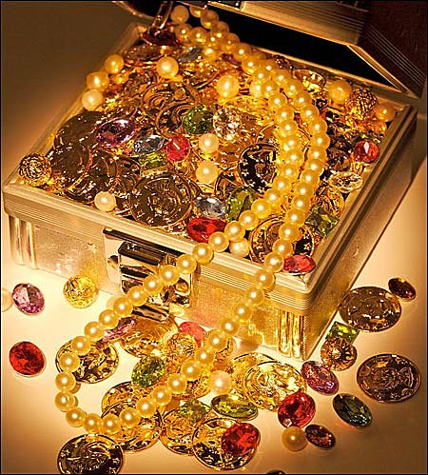

華夏民族資產大揭秘---(2)民族資產自述

這地球上有N多人說喜歡我、愛我、拚命追求我，可是，能有幾個人真正瞭解我？我看不太多，還是讓我來個自我介紹吧：
我的本名叫“皇室資產”，“民族資產”是近代人給我披上的一件美麗的外衣。我的出生得感謝西元前221年在古老的東方建立秦朝的那位叫嬴政的始皇帝，是他開始把原來六國用於流通交換的金銀珠寶貝殼刀幣等統一成“秦錢”，他把他酷愛的金銀珠寶都聚斂到他的皇室之中，從那時就有了“皇室資產”，也就誕生了我。你說我的歲數夠大的吧？別擔心，我是青春永駐的，而且歲數越大越美麗動人，迄今為止，還沒有哪個世界小姐敢跟我比美。
咳，秦始皇不爭氣，三宮六院七十二嬪妃卻沒生出一個好兒子來，秦二世登基沒幾年就把江山弄丟了，這混蛋小兒到是挺重感情，寧可丟掉江山也不撇下我，為了不讓西漢那幫窮鬼得到我，他把我深深地埋在了地下八百米深處，使我一夜之間就變成了“地下資產”。
這我倒不在乎，地氣腐蝕不了我的肌體和美麗，我也不怕寂寞。你沒聽說有副對聯寫的是“洞中才數日，世上幾千年”麼？ 等我在地下八百米深處一覺醒來，卻發現西漢小朝廷早已灰飛煙滅，又經歷了東漢、三國、兩晉、十六國、南北朝、隋、唐、五代十國、宋、遼、夏、金、元、明、 清、中華民國，現在已經是中華人民共和國了。隨著舊朝廷接連被推翻，新皇帝不斷稱尊登基，我的姐妹們可就越生越多，連我自己都數不過來了。姐妹們說我是“冷血動物”“骨肉不親”“一家人不認一家人”。
這 也怪不得我，當初埋我的時候秦二世是經過周密策劃的，企圖東山再起時還要娶我。可他哪里知道，歷史是無情的，古往今來，竟無一人能夠東山再起過。我的命運 就像是一個絕代佳人，被覬覦者明爭暗搶，不得不跟著朝廷的後裔們東躲西藏。姐妹們的命運和我又何曾不是一樣呢。歷代王朝的後裔形成多個皇室家族，這些分散 的皇室家族，在清朝乾隆年間，通過多方努力，以結盟、連姻等方式，結合成為一個強大的、擁有巨額資產的組織。這些家族現統稱為“中國皇室家族”，我和姐妹們都被他們強制地合而為一，統稱為“中國皇室家族資產”，也就是今天的我。
我可以坦白地告訴大家：我也不再是以前那個只表像為金銀珠寶、古董玉器的單純的我，而是一個新增了銀根、債券、存款等衍生品的豐富多彩的我。
皇 室家族的後裔越來越聰明，還把我分分類，叫什麼：大陸和海外一體化；金融與實物一體化。具體地說，就是把我按形態可分為實物資產和納入世界金融體系的金融 資產兩大類。實物資產主要存放於中國境內外的地下或山中倉庫之中，而金融資產則為遍佈世界各國的銀行本金、利息及投資利潤。這兩部分資產相互聯繫，雖然管 理模式不同，但均納入統一的管理體系之中，由統一的機構進行管理，不得單獨運作。如許多世界級大銀行的黃金儲備，雖然都存於中國境內，但其動用必須由世界 皇室經濟體系下屬的黃金局進行管理。因此大陸資產和海外資產是一體的，不能割裂開來認識。
這樣一來，我就被納入了世界經濟管理體系：世界一體化。
多年前，許多世界皇室家族將其擁有的資產納入“世界經濟管理體系”。世界各個皇室家族納入的總資產統稱為“世界皇室資產”（銀根），而世界經濟管理體系則負責使用“世界皇室資產”（銀根），用以支撐及穩定諸多國家貨幣的穩定與經濟的發展。
存入銀行體系的我（銀根）是不可減值的、不得有任何債權、債務及抵押，是不可花費的和不可轉移的，並且永遠不得置於任何風險之中或用於任何世界頂級銀行特別交易。
每個皇室家族放棄了對我的“所有權”，但保留了對我的“控制權”。
依照“世界經濟管理體系”的許可及指示，每個皇室家族可通過他們指定的“受託人”監控及管理已納入“世界經濟管理體系”的資產。
中國皇室是“世界皇室資產”和“世界經濟管理體系”的發起人與主要成員，中國皇室家族把我的一小部分投入了“世界經濟管理體系”。由於我這一小部分竟占“世界經濟管理體系”絕對優勢的比例，所以成為“世界皇室資產”和“世界經濟管理體系”的主導力量，倍受世界金融大亨們的追捧和寵愛。
長期以來，中國皇室通過其受託人/簽署人的協助，有效地轉移及管理中國皇室家族在“世界皇室資產”和“世界經濟管理體系”的本金（銀根）所產生的利潤。
中國皇室家族放棄對我的所有權，但通過其資產管理人/受託人保留控制權，同時與世界經濟管理體系合作達成了“世界經濟的平衡及再平衡”的世界目標。
我再向大家泄點密：中國皇室家族重要人物是3+3的格局 。
中國皇室家族雖然成員眾多，但真正屬於中國皇室家族管理委員會權威人士、得到國際認可的、對整個資產具有擁有權、控制權的重要人物只有6人：
第一代：
李烈均 最高權威人士，能夠得到世界皇室和“世界經濟管理體系”認可、認同的中國皇室資產法定唯一簽字人，現在中國大陸。
陳玉貞 李烈均之妻，管理與控制中國皇室海外資產的權威人士，也是世界銀行最高體系認可、認同的代理簽字人，現在海外。
李建均 李烈均的三弟，管理中國皇室在海外眾多機構的權威人士，同時也是現在從海外回大陸來的眾多“辦方”、“款方”的最高上司，現在海外。
第二代：
李×× （代號99 139）李烈均之子，國外主要機構最高負責人，現在海外。
李×× （代號66 136）李烈均之子，國外主要機構最高負責人，現在海外。
李×× （代號33，133，13888）李烈均與陳玉貞唯一的兒子，現在中國大陸。
不瞞你說，我也沒見過這六個人。我和保管我的人是抬頭不見低頭見，可他們誰也不敢動我一根毫毛，他們的確也動不了我一根毫毛。而真正對我有控制權的人卻一個也不來見我，鬱悶那！
現在社會上有許多自稱是繼承我的唯一繼承人和總簽字人，離開他誰也動不了。說實話，這事我沒資格發言，當年，由李烈鈞主持會議，在“國際最高權威體系”備過案，將※先 生列為我的最終簽字人也是唯一簽字人，全權代表李烈鈞處理任何中國境內外以及國際所有有關我的具體事宜。誰能拿出當年備案的證據證物，並能通過國際權威機 構進行認證，他才是我的唯一法定的監管人。至於這套備案資料後來是否進行過變更，我就不得而知了。你是不知道李烈鈞的頭腦到底有多精明，反正現在的電腦也 沒他精明，就在“起動我”這個看似簡簡單單的小問題，竟被他設計得迷中迷案中案的，令多少個精明強幹的國家元首都望而卻步。
現在社會上流傳的所謂“民族資產解凍”、申報票據、獻寶等活動，不是中國皇室的組織行為。大家可不要為了一紙毫無根據的空頭許諾，去投入名目繁多、花樣翻新的“起動費用”噢。
我親眼目睹：二十多年來，有意無意捲入這場運動的人，錢沒少花，路沒少跑，蠟盡油幹，可我卻沒有被動用過一筆。有好多人為此傾家蕩產，妻離子散，有家難回……。
最早來北京辦事的人開始住五星級飯店，然後呢，星兒就成等差數列遞減，然後就沒星了，然後就成為地下工作者（住地下室了），然後就蹲“藍天大廈”了，有的竟然客死他鄉…… 。
據國家安全局透露，直接或間接參與些事的人全國可達2·4億，信不信由你。暈那！
也許你會問：為了啟用你這麼個黃毛丫頭，二十多年來無數的炎黃子孫前僕後繼地為此付出金錢和精力的代價，為什麼卻一直不能取得實質性進展？
問得好！先讓我們回顧一下這二十多年所走過的歷程吧。
在這件事業上，政府把自己定位在仲介的位置上。要求民事民辦，政府保駕護航，明令黨政軍警人員不得參與。但這件事正是黨政機關人員(包括已退休人員)忽悠起來的，沒有他們首先發動自己的親朋好友“找庫獻寶”，平民百姓哪里會知道“解凍資產”一說呀？而且在發動之初就把利益吹得比天都大，又乘著“改革開放”、“允許一部分人先富起來”的東風，有誰不會為一夜之間輕鬆暴富而趨之若鶩呢！
正是由於政府的特殊地位，政府對各種關係、資訊資源的掌握與壟斷，不可避免地會成為一個“不合法卻合理而且無法替代”的主體。
我 倒覺得，政府的參與是必須的也是必要的。當今世界是一個追求相對平衡的體系，全球經濟一體化與市場化，使得中國早已不是三百多年前那個農業經濟型的封閉國 家了。一個國家不可能獨立地封閉地存在，一個國家的行為也必將對整個世界的格局帶來影響。政府作為國家公共權力的代表，有著無可替代的優勢地位，她有權力 也有義務參與其中。
政府的初衷是想“一引即收”。構想得很好，和美國政府也達成了“解凍協議”，只要找到歷史自然人和存款憑據，就和債務國辦理“解凍清償”，收攤關門。
遺憾的是，事態的發展竟變成了“一引而不可收”。一方面，“找庫獻寶”“解凍存款”的民潮席捲大地，波及海外。另一方面，政府這邊半公開的工作也相當的熱鬧和繁忙。聽說物證憑據沒少收，堆積如山；守庫老人也沒少接，接了一撥又一撥,養了一年又一年。為什麼至今我還在悠哉遊哉地睡大覺，誰也沒能動我一根毫毛呢？道理明擺著，就是有權控制我的人沒出來。
那位控制我的人為什麼千呼萬喚不出來，豈不是要遭千夫指萬人恨麼？
還是我來說句公道話吧，不知你們還記不記得？正當***計畫準備執行的風一放出來，需要為我專門鋪設一個綠色專用通道。好傢夥，一夜之間，北京就冒出來十幾個“中”字頭的投資集團，都有深刻背景，都拉開架式迎接我，有的已開好境外銀行帳號，準備等我一進門，立馬將我的一部分轉移海外。
你說，他怎能捨得把我這個豪門閨秀，掌上明珠轉移到海外去？，那樣一來，豈不是又要把“民族的我”變成“家族的我”麼？在這種形勢下，他能出來麼？所以，我的主人寧可暫時遭人罵，也不做民族的千古罪人。只好再一次深深地潛藏起來。當然，再次潛藏的原因還有很多，這裏就不一一細說了。
然而，社會上“正在動款”或“已經動款”的活動卻此起彼伏，有的暗箱操作，有的公開搭起架子，有的還換上了將軍制服（沒有領章帽徽肩牌）。而且動款的數額越來越大，居然有幾百個兆億美元。
這些事聽起來都好笑，可有些人竟對“動大款缺小錢”的謊話堅信不疑，拿到一個口頭的或書面的《饋贈承諾》，就幾萬幾十萬地進貢。且不說真持大款的人並不缺小錢，單聽他動款的數額就該斷定是一派謊言。
舉個簡單的例子，去年花旗銀行虧損99億美元的報導一出來，立刻引起全球股市的震盪。中國哪家銀行一下子進來幾百兆億美元，那將是多麼大的動靜！
且不說全世界到底有多少美元，單說我們中國政府是承擔國際金融申報義務，為確保世界收支平衡承擔責任的。如果真有這麼大的動靜，能是幾個萍水相逢的小人物包個小旅館就能操作得了的嗎？
再 退一步想想，如果真象他們吹的那樣，幾百兆億的美元一下子湧入中國，將對中國經濟和世界經濟體系產生怎樣的衝擊呢？新的利益分配格局問題，人民幣幣值問 題，外貿問題，產業的平衡問題，通貨膨脹問題，投資問題，穩定問題等諸如此類的現實問題，都是不可回避的挑戰。我的大規模移動，對中國老百姓來說,究竟是福是禍，這還是個未知數。
我真替那些捨命出錢，借債上貢的人感到悲哀，可憐那！
有些人在一個又一個謊言連續破滅的情況下，仍然有求必應，一貢再貢，唯恐“老爺子”（實際都不老）哪天生氣開了自己，以前的進貢豈不付諸東流了嗎？（實際已經付諸東流了）。
咳，沒辦法，不說他了，說點高興的事。
任何民族與國家的興衰，在很大程度上取決於天意。魏源在《聖武記》中這樣寫道：“小天時決利鈍,大天時決興亡”。以這種觀點看來，如果真要在二十一世紀實現中華民族的偉大復興，那麼二十一世紀就必然是一個歷史性的大天時。
民族的復興與國家的強盛，需要強大的物質基礎做後盾。我也盼望著早點為中華民族的偉大復興作點貢獻那

華夏民族資產大揭秘—(3)中國皇室家族資產
2011年12月28日上午9:09公開累積瀏覽 84 0

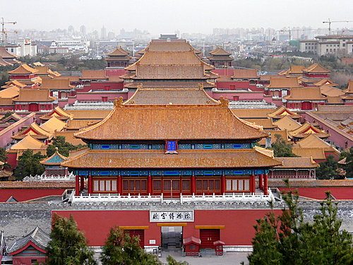

中國皇室家族資產情況介紹

一、中國皇室家族資產（中華民族資產）的來歷

在中國歷史上每一個王朝更替之時，失去政權的王朝便會隱匿大量的財富於民間，由其後裔承襲與管理。歷代王朝的後裔形成多個皇室家族，正是在這些皇室家族的管理下，使得從夏朝至清朝（夏、商、周、秦、漢、唐、宋、元、明、清）5000年以來寓於民間的巨額財富得以延續與傳承。在清朝乾隆年間，由乾隆皇帝主持，通過各方的努力，採用結盟、連姻等方式，將這些分散的皇室家族結合成為一個強大的組織，對所有的歷史遺留財富實行統一的管理。這些家族現在統稱為“中國皇室家族”，簡稱中國皇室；皇室所擁有和管理的巨額財富，稱為“中國皇室家族資產”（社會上也稱為中華民族資產）。整個資產由中國皇室家族委員會進行管理。

二、中國皇室資產的分類

（一）實物資產與金融資產

中國皇室資產按形態可分為實物資產和金融資產。實物資產主要是存放於中國境內外的地下或山中倉庫之中的黃金、白銀、珠寶、玉器、藝術品等，金融資產則是納入世界金融體系的銀行本金、利息以及直接投資的股本與股息。

（二）大陸資產與海外資產

資產按位置來說分為中國大陸和海外兩大部分。大陸資產主要是實物資產，海外資產以金融資產為主。

（三）家族資產與個人資產

1943年以前，皇室資產分為家族資產和皇族個人資產兩部分。

中國皇室家族委員是所有家族資產的“所有權人和法定監管人”，家族資產全部由皇室家族委員會進行統一決策與管理。

個人資產也分為兩部分，即存入銀行體系的可使用資金和存入山中倉庫的可使用的資產。個人資產如果獲得授權人允許，可以使用、轉移和用做任何債權債務及抵押。

1943以後國際權威機構已不再認可皇室個人資產的存在了，因為1943年的會議與國際備案，將所有個人資產均劃歸家族所有，由中國皇室家族委員會統一進行管理。

（四）本金與利息

這裏的本金與利息，不是指具體每一筆存款的本與利，而是針對於“世界經濟管理體系”而言的本金與利潤。

所謂本金，是當年組建“世界經濟管理體系”時世界各個皇室家族投入其中的資產總和，相當於股本金，也可稱為銀根。“世界經濟管理體系的本金（銀根）”是不可減值的、不得有任何債權、債務及抵押，是不可花費的和不可轉移的，並且永遠不得置於任何風險之中或用於任何世界頂級銀行特別交易。

“世界經濟管理體系”負責使用本金進行各種經濟運作，用以支撐及穩定諸多國家貨幣的穩定與經濟的發展。運用本金進行經濟運作而滋生的所有利潤，即價值增值部分，稱之為“利息（利潤）”。經過百年來的資金運作，本金滋生的利息總額已遠遠超過本金，而且資金的影響力已遍佈世界各地，遍佈各行各業。

三、中國皇室資產的特點

（一） 中國皇室資產已納入“世界經濟管理體系”

多年前，世界各國的一些皇室家族將其擁有的資產捐入“世界經濟管理體系”。各個皇室家族納入的總資產統稱為“世界皇室資產本金或銀根”，而“世界經濟管理體系”則負責合理使用“世界皇室資產本金”，用以支撐及穩定諸多國家貨幣的穩定與經濟的發展。“世界經濟管理體系”的終極目標是：達到世界經濟的平衡及再平衡。

每個皇室家族放棄了對其資產的“所有權”，但保留了對其資產的‘控制權“。每個皇室家族可通過他們指定的“受託人”監控及管理已納入“世界經濟管理體系”的資產。

中國皇室是“世界經濟管理體系”的發起人與主要成員，且中國皇室資產在數量上占絕對優勢，從而使中國皇室成為“世界經濟管理體系”的主導力量。中國皇室通過其受託人及簽署人，有效地運作和管理中國皇室在“世界經濟管理體系”中的本金（銀根）和產生的利潤。

因此中國皇室資產的運用，不僅關係到中國的發展，還將給世界經濟的發展帶來重大而深遠的影響。

（二）“大陸－海外”一體化，金融資產與實物資產一體化

大 陸資產與海外資產雖然形態不同，位置不同，管理模式不同，但均納入統一的管理體系之中，由統一的機構負責決策與運作，孤立起來分別認識與對待是錯誤的方 法。比如，一些世界級大銀行的業務是在全世界範圍內開展的，所擁有的金融資產也主要在海外運作，但其銀根（黃金儲備）卻存於中國境內的山中倉庫之中。黃金 雖然算是實物資產，但其動用必須由“世界皇室經濟體系”下屬的黃金局進行協調管理。目前社會上許多人手中擁有一些真實的銀行存單、資金證明之類的金融賃證，以為可以單獨動用，二十年的實踐也證明了這是一種錯誤的想法。自1943年以後，所有的銀行體系的資金想要動用的話，除了票證票據外，必須要提供相應的可以得到國際權威機構認證的物證。而國際權威機構認證證物時，必須以同時提供原始功能章的印跡作為配套條件，否則將視之為無效物證。

（三） 管理組織化

中國皇室家族委員是所有家族資產的“所有權人和法定監管人”，家族資產全部由皇室家族委員會進行統一決策與管理，組織與管理體系分為三個縱向的管理層面和兩個橫向的管理子體系，而且內部具有嚴密的管理制度與規章，因此才能使這筆歷史財富歷經戰亂與天災人禍得以延續。

四、中國皇室的組織體系

(一）縱向的三個組織層面

中國皇室家族具有嚴密的組織管理體系，從縱向上說，分為委員會、理事會與具體機構與人員三個層面。中國皇室家族委員會是最高的決策與管理機構，理事會為委員會的常設機構，理事會主席李烈均為最高領導人，下設相應的執行機構。。。

1. 中國皇室家族委員會－中國皇室資產的所有權人和法定監管人

每一個中國皇室家族放棄其獨立的資產所有權，由中國皇室家族委員會作為全部資產的“所有權人”與“監管人”，通過委員會任命的資產管理人對資產進行控制。

委員會任命所有的“理事會高級成員”，由理事會負責皇室委員會的全部日常管理工作。

2. 中國皇室家族委員會理事會

是皇室委員會的常設管理機構，負責皇室的日常運作及管理，負責任命所有目前銀行認可的簽字人，負責與國際權威機構中層及中華人民共和國政府官員就有關事項進行協調。現任理事會主席李烈均，具有最高決策權與管理權。

3. 皇室各執和機構及工作人員

一般為皇室家族的直系成員或親屬，負責山中倉庫資產的保管、海外資產的運用、聯絡等具體工作。

山中資產的保管人並非是存放於山中、倉庫中資產的所有權人，僅僅是法定保管人。

（二）橫向的兩個管理體系

從橫向角度，中國皇室可分為大陸和海外兩個子體系。

大陸體系主要掌管實物資產以及動用金融資產的證據、證物，李烈均是負責大陸中國皇室家族體系運作的最高決策者與指揮者。

海外體系主要負責金融資產在海外的運作與管理，總負責人為陳玉真。

由於聯絡體制的原因以及突發事件的後果，自20世紀八十年代後期，大陸體系與海外體系最高層的直接聯絡受到影響。雙方為了早日恢復高層的直接溝通，均進行了不懈的努力。海外體系從各個方位，派出一批又一批的“工作人員”到大陸，以各種名義進行“放款”（這些款不會直接說明是民族資產），尋找動用款項必須的證物（這些證物當年由大陸體系最高負責人控制），其真實的目的是為了以此為線索，與大陸體系的最高層取得直接聯繫（並非所有的工作人員都會被告知去大陸“放款”的真正目的，有的只要求去收購‘功能章’、‘功能玉’、‘卯釘’、‘元寶’、‘九三十加一’、‘九六十加一’之 類的奇異東西，並即時回饋給上司）；大陸體系也憑著當年的一些證據、證物尋找海外最高層的直接聯絡人員。但是由於社會上魚目混珠、真假難辯，給聯絡工作帶 來很大的困難。也正是因為大陸體系與海外體系最高層尚未取得直接的聯繫，所以至今為止，這些鉅款沒有動用過一筆（這些款可以在銀行間轉帳，但不能使用）。

（三）大陸中國皇室管理體系

大陸體系的組織結構圖如下：
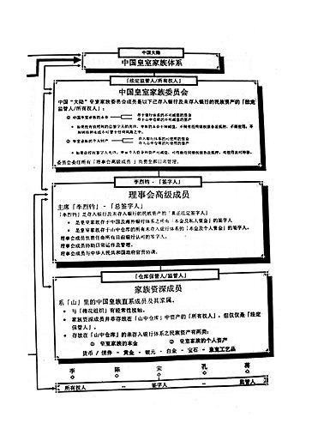
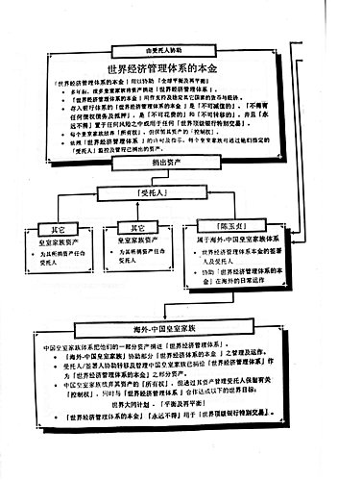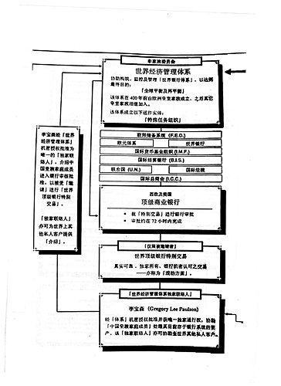
（四） 中國皇室家族重要領導人
中國皇室家族成員眾多，現僅對屬於中國皇室家族管理委員會理事會的、得到國際認可的、對整個皇室事務擁有決策權與控制權的權威人士介紹如下：

李烈均先生是中國皇室最高領導人，中國皇室理事會主席，大陸中國皇室負責人，是皇室家族存於中國及海外銀行體系的所有本金、利潤的唯一簽字人，是皇室家族存於山中倉庫及未存入銀行體系的其他資產的唯一動用人。

彭祥先生是李烈均與陳玉真唯一的兒子。1943年，通過國際會議與國際備案的方式，李烈均先生將中國皇室資產的繼承權與簽字權轉交彭祥先生。因此，目前彭祥先生是大陸中國皇室體系的負責人，是皇室家族存於中國及海外銀行體系之所有本金、利潤的唯一簽字人，是皇室家族存於山中倉庫及存入銀行體系的資產的唯一簽字人。

五、1943年的國際備案

1943年，由李烈鈞先生主持會議，由中國皇室理事會全體成員並邀請世界皇室委員會以及相關48國首腦參加，召開國際會議，在“國際最高權威體系”備 案，將彭祥先生列為李烈均先生的唯一繼承人，作為中國皇族資產（民族資產）的最終簽字人也是唯一簽字人，全權代表李烈鈞先生處理國內外有關皇室資產（民族 資產）的各項事宜。備案材料包括李烈鈞、陳玉真和彭祥的手印，李烈鈞當年的半身照片，彭祥先生當年（當時兩歲半）手捧牡丹花的照片，簽署的國際檔與協議， 中國皇室理事會的內部檔，以及其他證據、證物。

李烈鈞、陳玉真、彭祥三人的手印均異于常人，稱為“原始功能章”。

為了確定本次國際備案的權威性，特請當時出席會議的48國元首將各自的手印印出，稱為“原始一號代理章”。

事後為了有效保護當事人，特製造了一批一號功能章（可透紙108層以上），二號功能章（可透紙48層以上），三號功能章（可透紙16層以上），作為這一重大歷史事件的證據、證物。

現在為了方便聯絡以及有效地證明我方的身份，特整理出一份能夠得到國際主要權威機構認可的有效檔，一套兩張，一張紙上寫有特殊文字並繪有特別圖案，另一張紙上為彭祥先生的手印與三張照片的影本。最右邊的照片是李烈均先生在1943年（民國32年）備案時的照片；中間的是彭祥先生1943年備案時的照片（照片上提有“民國32年9月29日攝於上海”）；最左邊的照片是彭祥先生出山時的照片。

這份檔可以得到世界經濟管理體系八大機構的認可（世界經濟管理體系八大機構也稱為世界皇室八大機構，具體如前圖所示），可以通過向這些機構的最高核心層諮詢進行驗證。但不要試圖向目前國內所謂的“梅花協會”進行驗證。國際梅花協會中央委員會多年前就已遷離中國，目前總部設在XX，而且中國政府及中國共產黨尚未與國際梅協總部取得直接聯繫。

通過國際驗證，即可證明彭祥先生在中國皇室中的身份，也可以證明他對皇室資產（民族資產）所擁有的權利。

也可以通過與真正從海外回來的“送款方”“辦款方”聯繫，請他們將此手續遞交其最高上司而得到回饋，也可以證明此手續的真實性、有效性與權威性。

六、1978至1985年海牙法庭的國際訴訟

七、我方的權利以及掌握的證據、證物

八、需要特別說明的事項

（一）特別聲明

1. 現在社會上盛行的所謂“民族資產解凍”、“申報票據、獻寶”等活動，與我方沒有直接關係。這是一些瞭解部分情況，手中掌握部分票據的人借此名義進行的個人行為，不是中國皇室的組織行為。我方對此類行為不負任何責任。

2. 彭祥先生是皇室資產（民族資產）唯一的簽字人，李烈均先生已于1943年通過國際備案，把簽字權完全轉移給彭祥先生。迄今為止，彭祥先生沒有授權任何人行使代理簽字權。

3. 李烈均先生本人仍健在，彭祥先生與其有直接的聯繫。不存在他本人或委託所謂的代理人出來簽字和處理事務的可能。

4. 彭祥先生是唯一的簽字人，可以獨立行使簽字權，不需要聯合所謂的“其他簽字人”。驗證簽字人身份的方法就是請他直接到銀行簽字動款，或將自稱是簽字人的資料送交國際權威機構（世界皇室八大機構）認證，便知真偽。

（二）民族資產啟動事業長期無實質性進展的認識誤區

目 前社會上都以為皇室資產（民族資產）劃分為多個部分，沒有統一的管理體制，實物資產、票證、證物等分別由不同的人掌管，各個部分可以分別獨立啟動。這是一 種由於對資產的來源與管體制缺乏歷史認識和宏觀認識而形成的片面看法，也是多年來民族資產事業沒有根本性進展的認識根源。

皇室資產（無論是實物資產還是金融資產）均已納入世界經濟管理體系，而且海內－海外一盤棋，實物資產－金融資產一盤棋，有統一而嚴密的組織管理體系進行運作。

山中倉庫資產的保管人僅是法定保管人，並非資產的所有權人與監管人。僅在資產保管人身上下功夫，連到底誰是資產的主人，誰對資產具有動用權都搞不清楚，這就是為什麼二十多年來找到的“真人”無數、探明的“寶庫”無數，而實物資產仍不得動用的原因。

所 有的票據，均為一套多份，分別保管在不同的人員手中，已經有一部分流入社會。但是僅憑票據是不能單獨動用海外款項的。真正可以得到國際認可的動款所需的所 有票證、票據以及其他證物，全部在大陸中國皇室最高負責人的掌握與控制之下，並未流入社會。而且動款時還需要國際認可的簽字人的簽字。這也就是為什麼二十 多年來，“真人”無數，“真票（真貨）”無數，而款分文未動的真正原因。

（三）中國皇室與國際梅花協會的關係

中國皇室是世界皇室共同體的發起人與主要成員。世界皇室共同體組建了“世界經濟管理體系”，並分設了八大執行機構，管理某一方面的事務。國際梅花協會是“世界經濟管理體系”下設的八大機構之一，主要負責民間資本的運作與整合。皇室與國際梅協的關係，可以形象化地理解為“大股東與分公司”之間的關係。搞清楚皇室與國際梅花協會的關係，那麼國際梅花協會能對皇室資產（民族資產）擁有什麼樣的權利，不言自明。

（四）“中國梅協”與國際梅協的關係。

國際梅花協會中央委員會在二十世紀三、四十年代遷離了大陸，現總部設在XX。當年許多的梅協成員留在大陸，六、七十年來已與總部失去了聯繫。可以代表一個組織的，是這個組織的中央委員會還是每一個組織的成員，還是許多組織成員集合起來就可以，這是一個必須搞清楚的問題。如果都可以的話，唯一的解釋就是“此梅協非彼梅協”。

搞清國內梅協成員與國際梅花協會之間的這種關係，這些梅協老人能對皇室資產（民族資產）擁有什麼樣的權利，也不言自明。

九、我方開展工作的原則

我方掌握啟動資用所需的所有證據證物，而且與海外的聯絡工作已有了很大的進展，準備在合適的時機全面啟動整個事業。魏源在《聖武記》裏這樣說：“小天時決利鈍，大天時決興亡”。21世紀的中國正進入一個決定民族與國家興衰的關鍵時刻，皇室資產（民族資產）的啟動，無疑會為中華民族的崛起與中國走上繁榮富強的發展道路提供歷史性的契機。

我 方承認中國皇室家族資產為整個中華民族的財產，是中國人民幾千年來創造的歷史財富。這筆巨額財富能夠歷經戰亂與天災人禍而得以完整保存至今，是用無數先輩 的生命和幸福換來的，是幾代人奮鬥和努力的結果。一部皇室資產（民族資產）的傳承史，就是一部艱辛與苦難的血淚史。在新的世代背景下，這筆凝聚了歷代先輩 希望與血淚的寶貴財富，必將成為實現中華民族偉大復興所必須的強大物質基礎，必將成為造福于全中國、造福於全人類的強大物質來源。

為了更合理、高效地啟動並運用這筆歷史遺留財富，完成歷代先輩的遺願，為振興中華的千秋偉業做出貢獻，我方將提供國際所需要的所有有效證據、證物，全力配合黨中央與人民政府合理使用皇室資產（民族資產）的全部工作。

我方遵循以下原則：
1. 不投敵賣國；
2. 按老祖宗的遺志辦事；
3. 與黨中央和人民政府密切合作，相互配合；
4. 以資金實力支持國家經濟建設，為百姓造福。

皇室資產（民族資產）的啟動已迫在眉睫，希望各方在此關鍵時刻，彼此團結互助，精誠合作，全力完成這功在千秋、利在千秋的，將對整個中華民族的發展產生重大影響的偉大事業。

華夏民族資產大揭秘—(4)『天下為公、世界大同』
2011年12月28日上午9:11公開累積瀏覽 98 0
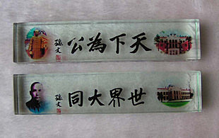

『天下為公、世界大同』

第一章 中華民族資金來源情況

唐 宋元明清，在清朝末年變革較大，由於朝廷的腐敗，人民的造反，清政府只有失敗，由袁世凱座位陝西事變，反袁軍打敗了袁軍之後，由 孫中山 先生組織的辛亥革命北伐軍，搞三民主義。孫死後，總軍馬下山，蔣介石登上中華歷史的舞臺，他的政策更不得人心，他實行個人獨裁，專為少數人服務，力不從 心，國民黨南京政府就是歷史的產物。

蔣 軍失敗之後，由工農紅軍共產黨執政，這說明我國的歷史是艱苦而曲折的歷史。早從唐代開始，我國的祖先們勤勞、勇敢、儉樸，他們為自己的中華民族早就造就了 大批的民間資產及民間產物，這些財富，如黃金、白銀、珠寶、玉器等物，庫存在皇宮和剝削階層人們的手 中，很少量流落在民間群眾之中。再加上清朝末年北平圓明園在英國人放火之前，圓明園內庫存的中華民族之寶物黃金、白銀、銀元、珠寶、玉器以及各國條約賠償 等物，提前轉運雲南境內收藏。康熙皇帝提詞『橫聯』普渡眾生，左幅為『重雲得石』，右幅為『修蘇德和』。

清政府同美、英、法、俄、葡萄牙等國簽訂了25個租借條約。這25個土地租界條約，幾個國家的賠所款是一批巨額款項。

農 民領袖洪秀全推翻帝國政權的統治，他在廣西桂平的金田，發起了金田農民起義。為推翻帝王政權的統治，他率農民起義軍從廣西的桂平金田，一直往東北方向挺 進，他率農民起義軍，由天津轉入北平，他們一路之上，收繳上層資產階層及大小官員的黃金、白銀、銀元、 珠寶、玉器等物，集中庫存，後來孫中山打敗了袁世凱，建立三民主義政權。

他在巴黎會議上，就清朝政府土地租界，重新挽回租界費近達七千多億美元。一九○四 年三月十七日， 國際梅花全球統一解組，新組織在巴黎聖母院成立，當時由英國首相查理甘地為秘書長，共四十八個國家成員參加會議，孫中山向大會遞交一份中國取消清朝政府的 『領土條約』，重新得到了大會的通過。責成英國、葡萄牙、法國、美國和清政府簽訂的『中英香港條約』繼續生效。英國願意用貨幣支持孫中山購買槍械，成立民 國政府。

英國查理甘地以二百三十七億軍用英鎊，抵押香港，拆款伍佰億軍用物資，中國取消清朝政府的『領土條約』，中葡澳門及附屬八個木島條約，葡萄牙以二佰一拾億美元抵押澳門及附屬八個木島，並同意出兵澳門及臺灣，推翻清政府。一九○七年九月，孫中山令李豔 淑、李列鈞、李濟深、郭潔如、劉意五人，再渡英、美簽訂以領土優惠待遇的”中、英、法、美、葡” 等五國援華協議八十二條，會後五人將三仟一佰零八億價值的物資轉回中國。

孫 中山在北平死後，蔣介石就一步登上了歷史的舞臺，他多年的美夢終於實現了，他終於做了國民黨南京政府的寶座。一九三一年五月十八日 ，重慶召開八國聯軍會議，當時蔣高興地接受了八國聯軍的援華資金五千五百七十三億美元，日本賠償戰費，二戰援華餘資，中美兩國聯合發行的海關支付票，黃金 抵押美元券，工業美鈔券，農業美鈔券等。

後來蔣介石在一九四八年三月，他知道在大陸的統治地位不會長久，早就安排好退到臺灣，妄想東山再起，捲土重來。秘密地命令副總統李宗仁、湯恩伯等四大將領，把中華上階層人員的資財，以及中華民間流散資財，統統收繳起來，全部運往臺灣。

由 於這四位將領有著濃厚的民族愛國之心，反對蔣把民族資產運往臺灣，他們以搶劫資財為理由，自己安排人員放槍，船隻和資財返還大陸。他們沿著海區廣西境內的 崇明島返航靠近島區，果斷地將船隻連資財，一起分散沉入崇明島附近的水中收藏起來，在民國時期的大軍 閥和地方軍官強行索取當地民眾財物，大資本家，大地主買辦階層的人員，大商販等吸取的勞動人民的血汗錢。他們都存往海外的各大銀行庫存，列為他們己有。

而 蔣介石當時也夢想，東山再起，捲土重來，統治中華。於一九四八年九月，他秘密在海外各大銀行公佈凍存凡是中華民族個人及國家的存款。這是一批大的存款，而 四大家族：蔣、宋、孔、陳以投資海外的股份為名，拿中華民族的黃金、白銀、銀元、珠寶到海外化為己 有，共貪污中華民族的資產二千多億美元。

以上就是中華民族的資產來源所在，目前中華資產庫存12州的原版美元，估有四千五百九十三億元.

第二章 關於世界轉折概況

一九○四年三月十七日，『國際梅花全球統一』解組，新組織在巴黎聖母院成立，當時由英國首相查理甘地為秘書長，共計四十八個成員參加會議，會議的領綱由參加會議的成員共同起草。中方代表由孫文等十七人，代表中華參加這次會議。李豔淑當選為中華民國秘書，任命代號：AA0044，這次會議簡稱為AA165會議，會議決定通過了「一六五決議」。

會議的綱領口號是：”世界大同”， 而把東西兩半 球分為：中東、南非、亞太、東歐、西歐五個區域。四十八個管理區由孫為主管，四個成員國參加會議，中國、泰國、馬來西亞、日本等國家，其目的是企圖統管亞 洲地區。在會議再進行到第三階段時，實行的信貸、抵押，形成了分割領土的交易，這次大會延期十三天時間，會議最後公認中國國旗為『梅花青龍旗』。
在一九○四 年七月，由孫中山帶領三十六人，前往巴黎第二次會議，這次會議的目的是成立『世界紅十字會』，中國屬於『上海第十四分會』，這次中方參加會議的人數有三十 六人：李列鈞、宋慶齡、孫文、李豔淑、莫英、關仁甫、劉意、梁濟、韓信業、周玉香、陳友 會、李炳凡、吳同介、萬壽山、郭潔如、周佛海、李順敏、呂文英、鄭伯龍、關吉昌、鄭遠泰、彭統、鐘任堅、程鵬、霍震、許中宣、李宗仁、白崇喜、陳立夫、李 桂花、潘美英、陳玉湞、陳誠、範紹增、張群、陳湘等人。

在會議期間，決議定在三十六人中間，選出十七名成員為國際紅十字會上海七十四分會負責人。這十七人以陳玉湞、郭潔如、李豔淑、宋慶齡、李桂花、宋曼玲、宋晚玲、劉意、周玉香、蔡伐、李順敏、鄭伯龍、韓信業、梁濟、莫英、李列鈞、劉少同等人為首。

一九○八年九月，因國際梅花總會組織徹底解散，後以LmmAA165戰線改寫為國際紅十字會，上海七十四分會，LmmAA00四六，當時使用的圖章為『龍鳳章』。LmmAA—165戰線的主要組織機構，部分代號選機號，LmmAA標號：四六四七九；標商號：一四七，頻率7500歐兆，功率：一七四○瓦，傳話過程為 三千公里 ，接收號：二七五三；關機呼號：昆龍問江河；呼喚機號：LmmAA165；台號：AA00四六，一六五戰線，國際紅十字會上海七十四分會部份負責人代號，李順敏代號：AA00903，出貨代號：二七五，李列鈞代號：AA001，李豔淑代號：AA0044，劉少同代號：AA003，梁濟代號：AA0045，韓信業代號：AA0077，蔡伐代號：28—69，簽字號：AA0099，委託號：AA003，委託代用號：AA0031-001，總庫號：AA3108—8，軍庫號：00903—7。

第三章 中華自身演變情況

中華這批資產也隨著世界的變化及中華自身的演變而逐步形成的。在辛亥革命時期，歷代的資財，特別是從清朝末年至孫中山 先生發起的辛亥革命，以給他在北平這個空間，這些人主管這批資財，由上海的洪邦，青邦，介邦，斧頭邦流派演變到梅花財團。

國 民黨蔣介石早就夢想實行這一願望，他登上了國民黨寶座這一美夢，這樣的演變過程又轉化演變為佛教派、梅花、國民黨人等七方人員組成的管理。這七方人員混合 以佛教的一百零八羅漢的名稱為主題，當時的執政黨命為一百零八人，但就在這執政黨的後邊，還有控制這 一佰零八人的，則必須是以”上尊天意，下順民心”，這一佰零八人是遵意桃園三結義，則桃三春控制桃園三結義。

桃 園三結義的內容有三種：一種是，表示崇禎，三月十九日 自縊紀念日；二種是，表示三把半香；三種是，每把香的用法；一把香是表示桃園三結義，二把香是表示梁山的根本，三把香是表示瓦崗寨的威風，半把香是表示羊 角衰宇左伯桃，這是洪字三點水，家話叫碗，也叫蓮花，叫傘，叫遮陽子等等。

家禮、小拜、中拜、大拜！互相祝壽之後分手，男為七十二兄弟，女為三十六姐妹。

兄 弟：李列鈞、李濟深、陳誠、白崇喜、李宗仁、餘鴻鈞、陳立夫、陳湘、範紹增、張群、王伯玲、李經欽、徐劍鋒、李宗鑒、陳世同、柏良、張學良、楊虎城、鄭寅 泰、梁濟、關昌吉、彭統、吳章林、鐘任堅、周佛海、張發奎、黃金貴、徐中宣、劉少同、呂文英、馮玉 祥、劉意、韓信業、李炳凡、吳同介、萬壽山、鄭伯龍、程鵬、霍震、焦草寶、王沃伍、湯恩伯、胡宗南、楊森、張凱泰、弟伯貞、陳榮、餘漢謀、杜衡、顧關余、 孫殿英、蔣廷文、李品仙、何應欽、石天柱、肖雲峰、霍子清、陳景凱、江漢德、周虎、譚得標、陳光甫、李秋銘、馬步芳、李坤、黃茄龍、李華生、段洪貴、劉 湘、黃仕珍、黃克成等七十二兄弟。

姐 妹：宋慶齡、李豔淑、莫英、張雲嬌、楊媚嬌、郭潔如、李順敏、關玉香、阮仁妹、陳玉湞、李桂花、李青梅、向玉玲、宋美珍、范金玉、林冬梅、李泰方、陳貴 蓮、蘇海蓮、譚香倩、陳泰梅、楊漢傑、何玉芬、雷玉華、雷美仙、李少羊、梁金蓮、李鳳羊、劉玉珍、陳友 會、宋曼玲、宋晚玲、王熙鳳、宋美齡、修德英、等三十六姐妹。

詩ㄧ首：雪月不倒熬鮮花，主持函默七九焉，春風楊柳條條香，梅花處處朵朵香。桃園三結義還在，始致遵天地天令，日月雲裏佛念神（乾坤），要把原物發出門，歷朝自有忠良將，代代相傳後代孫，天青青來地黃黃，佛門關心保忠良。由於形勢緊迫，就這樣分手，各奔前程.

第四章 由於形勢惡化，國民政府令

中華民國政府總統密令

當 前山勢惡化，對党國極端不利，共軍長驅直下政府撤臺灣，以臺灣為中心，西南特區七省為基礎，建立反對基地，將歷史遺留資產，二戰援華餘資，日本賠償戰費， 中美兩國發行的海關專用支付票，黃金抵押美金券，工業美鈔券，農業美鈔券以及黃金、白銀、珠寶、玉器 等物，在西南特區放庫存封，作為反攻後的建國資金。

令：陳誠任臺灣省主席，配合中央銀行行長余鴻鈞將中央銀行在上海的庫存黃金、白銀、美金、珠寶空運臺北，建立政府軍基地。

令：李濟深、李列鈞、陳湘率政府指令潛伏人員負責保管、護管AK三○三國庫鉅資重任。

令：行政院參議，財政部次長，范紹增任封庫總監，率國防部挺進軍，八個縱隊，負責AK三○三國庫保護之重任，晉升范紹增上將軍銜，任國民革命新編第四兵團司令，國防挺進軍總指揮，新四兵團轄四個軍，新六軍、新八軍、新十九軍、新二十軍，國防部挺進軍轄八個縱隊。

調：一○九師改建一縱隊；
調：三六二師改建四縱隊；
調：四川省保安總隊改建二縱隊；
調：陜西省保安總隊改建三縱隊；
調：雲南省保安總隊改建五縱隊；
調：貴州省保安總隊改建六縱隊；
調：廣東省保安縱隊改建七縱隊；
調：廣西省保安縱隊改建八縱隊；
調：廣東省、廣西省、雲南省、貴州省、四川省、西康省、陝西省七省為西南特區。

令：張群任西南特區軍政長官，將國庫餘留鉅資監督入庫封存。

令：總庫名稱為西南特區AK三○三總部，總庫代號AK三○三，保密號：五三七—三六—Z，三○三，保管號碼：（梅花肩章七○一）。

總庫共轄八倉：
A倉代號：一○二，主管張發奎。守倉人：陳貴泰，代號：一七九三一。
B倉代號：一○三，主管黃金貴。守倉人：蘇香蓮，代號：○三四一六。
C倉代號：一○四，主管李桂花。守倉人：陳泰梅，代號：一一六四二。
D倉代號：一○五，主管許星時。守倉人：李泰芳，代號：○○九一四。
E倉代號：一○六，主管劉少同。守倉人：譚香倩，代號：○四五九一。
F倉代號：一○七，主管潘美英。守倉人：陳快蓮，代號：五一四九二。
G倉代號：一○八，主管呂文英。守倉人：弟伯貞，代號：○四七一六。
S倉代號：一○九，主管陳 湘。守倉人：范金玉，代號：○四七一五

第五章 蔣介石利用桂系李宗仁

蔣為了更好地保護AK三○三工程總庫，使它能夠實現夢想，東山再起，捲土重來之目的，利用桂地形及桂系李宗仁，精心計畫不可告人的事情。特地在廣西省境內安排攻勢，其目的是為了保存好AK三○三的鉅資。但不可告人的是：為了收買軍心，攏絡民心之目的，他仍然精心建築了八大地盤。
安排了十七人，而且封官，主要基管乾坤和不成者，責成神的誓言。仍然製造從唐宋元明清開始，轉變為AK、KC、NU、OK，今為五三七，中華民族之產權，界眾梅花保存權，合眾美國三藩市存取權等。

代為美利堅合眾國聯邦儲備銀行，入賬於民國三十三年八月十五日 零時三十五分七秒存入花旗銀行。當時變間通一三五七九，復原內外心願，規律為梅花首領代號：蘇海蓮14646，李德衡10790，杜衡10250，陸榮01270，周海青00273，馬伯平03017，向玉玲05031，秦子峰06790，許星時04359，江小龍00303，劉少同07081，張發奎09102，李桂花07107，呂文英01514，劉忠05210，潘美英00190，黃金貴04303；分廣西境內保密宗，UGKA雙合之後，A地急機行南京以桂地為目標，以李宗仁為首，代號：146465；其內外合成13888；主管以蘇海蓮，共108人，主要基管定乾坤，不成者，則成神。
緊急電文：191527853924，5123624，17584-8791。
國際流水賬號：002703、002700、002709。
總帳號：08127
家事正面真親，實行天下為公。此令要保密
特發此令：中華民國南京政府總統：蔣中正
中華民國三十六年八月十五日于南京

第六章 中華民國政府財務機構

中華民國政府財政部，美利堅合眾國，中美聯合基金會駐南京中央銀行。中美聯合基金會主任：約翰埃斯基夫（美方代表）；中美聯合基金會副主任：陳湘（中方代表）；中美聯合基金會秘書長：潘美英（中方代表）；中美聯合基金會出納：陳玉湞（國際代表）。

中美聯合基金會成員：陳玉湞、陳湘、潘美英、李桂花、約翰埃斯基夫、周佛海、徐劍峰、柏良、李列鈞、許中宣、陳世同、劉意、何玉芬、張雲嬌、徐少蘭、張發奎、黃金貴、李秋銘、李曉龍等十九人。

泊翁妙誓言及辦事精神
效忠党國，堅決為民（上尊天意、下順民心），救國救民，普渡眾生，誓死同心，生死共存，（天下為公、天下大同）。生則有勇，死則無謀。

辦事精神準則：神龍、飛鳳、仙梅、宋清（指令）。嚴守機密，精忠報國，為華夏造福！！！
將引宋朝包丞對朝廷上下官員教訓，要求部下，後世子孫，仕官，犯監藏者，不得放棄本家，亡命之後不得入於大庭之中。不從吾志非吾子孫，仰工利石，監於堂屋東壁，以昭後世。

八大地盤圖紙
東方圖、貓兒圖、八卦圖、五牛圖、上山虎圖、下山虎圖、文王拜夀圖、八仙過海圖。

蔣把主要人取名為六味中藥：
當歸：李濟深
枸杞：李列鈞
海馬：陳玉湞
虎骨：李經欽
杜仲：陳湘
陳皮：陳立夫

辦事分為三道青風：
一道青風（洪道三）、二道青風（小寶劍）、三道青風（紅孩兒）

南京政府中央財團二十一人：
李 宗仁、江漢德、劉少同、李少蘭、陳景凱、焦草寶、陳湘、徐劍峰、呂文英、王伯齡、何玉芬、向玉玲、劉文英、潘美英、周虎、雷雨華、覃德標、柏良、陳世同、 李桂花、陳玉湞、李列鈞、李濟深、王拓伍、宋子文、梁金龍、郭潔如、吳同介、萬壽山、孔祥熙、鄭寅 泰、張群、劉少同、張發奎、宋美齡、陳玉湞、李桂花、潘美英。

各大地盤的原始清單的人名：
李濟深、李列鈞、陳湘、李經欽（為民間代表）；宋子良、陳光甫、王耀伍、孫叔明（為大家族代表）。

團結一心辦家業
（上尊天意、下順民心），按地球開始，101不成功則成仁，麒麟已睡醒了，燕子要登城，梅花報曉春來早，統一祖國在今朝，經人三下東海，貴人守南山，為統一民富國強，按家規國法辦事，江邊丟太子，碧血共千秋。幾十年如一日，葉桑寒冬已過，只盼十五月兒圓。

家中七大案件：
中原洪門案件、北平清朝案件、東北OK案件、廣東四大家庭貪污案件、四川二○二案件，上海梅花案件、廣西崇明島案件.

第七章 主要分手地點及人數

梅花三十六人在上海二橋分手
李 列鈞、宋慶齡、孫中山、李豔淑、莫英、關仁甫、劉意、梁濟、韓信業、周玉香、陳友會、李炳凡、吳同介、萬壽山、郭潔如、周佛海、李順敏、呂文英、邱伯龍、 關吉昌、邱寅泰、彭統、鐘任堅、程鵬、霍震、許中宣、李宗仁、白崇喜、陳立夫、陳玉湞、李桂花、潘 美英、陳誠、李青梅、張群、陳湘。

十九人在今銀橋分手
李宗仁、李列鈞、李濟深、徐劍峰、白崇喜、李品仙、張凱泰、陳玉湞、李桂花、潘美英、呂文英、劉少同、張發奎、許中宣、周佛海、李少羊、王伯齡、周玉香。

十七人在長沙不累河江邊分手
李宗仁、郭潔如、彭統、鐘任堅、程鵬、範紹增、張群、陳誠、霍震、袁仁妹、陳友會、向玉玲、何玉芬、林冬梅、苑金玉、弟伯珍、宋曼玲。

十五人在重慶紅岩飯店分手
胡宗男、湯恩伯、楊棟、劉湘、馮玉祥、宋慶齡、劉文英、雷美仙、邱伯龍、何應欽、杜衡、黃金貴、張學良、楊虎城、李經欽。

十三人在盧溝橋下分手
王沃伍、吳同介、萬壽山、焦草寶、固關如、餘漢謀、陳世同、陳景凱、覃德標、張雲嬌、李炳凡、霍子清、江漢德。

九人在南京橋頭分手
柏良、李列鈞、李濟深、馮玉祥、白崇喜、陳誠、胡宗南、鄧伯龍、何應欽。

七人在江門望江樓分手
李經欽、李列鈞、李濟深、霍子清、鄧伯龍、何應欽、李宗仁。

五人在羊城古書院分手
陳立夫、鄧寅泰、王伯齡、韓信業、陳玉湞。

家人在幾個地方見面地點
廬山先人洞、四川巴山一點紅、長沙不累河邊、廣東梅花園、古書院、廣西南山、陜西長安、上海二橋、南京橋頭、江西泊翁廟、湖北井上樓臺先得月、中原包拯陵園、北平盧溝橋下等地。

第八章 幾次會議幾次事件三人定合同

老紅梅及老白梅相見
幾次會議：廬山會議、上海會議、中原會議、遵義會議、西安會議、南京會議、長沙會議、重慶會議、羊城會議、泊翁廟會議、泰山會議、燕山一五八會議等。

十次事件：
盧山事件、長沙事件、西安事件、泊翁廟事件、海南事件、南京事件、重慶事件、桂林兩江事件、盧溝橋事件、江門事件。

三人在先人洞定537合同：李宗仁、李濟深、李列鈞、三人賦詩ㄧ首：『蠟燭輝輝亮，三人定乾坤，寸木連釘口，三人合一手』（此乾坤示意氣魄信念之意）。

三 人在廬山分手留言：東三山、西三山、南三山、左三山、右三山、上山山、下山山、山竹迎山春、一三六九月、山花怒放，南北金花三面同，三山綠水九面風，九雪 山冰六先鋒，六會三人離別久，九四三六再相逢。思休休，恨不休， 九月一日 山河留，椋雷裝全球，沒花朵朵翻巨浪，松柏層層頓百頭。

三人在橋頭分手前吃飯要了一盤菜：
苦瓜炒臘肉，青菜酸菜湯
第一句話：我走後，我的孩子你照顧一下
第二句話：你出海外，海外的老人你照顧一下
第三句話：你們留下家裏，山上的守倉老人，你們照顧一下。

三人分手時唱的團圓歌：
戰友，戰友，三三九九。戰友，戰友，先人橋上分手。戰友，戰友，殺雞頭飲血酒。戰友，戰友，勝利年間同飲歡樂酒。

家人見面詞：
面清清，清清面，不見親人不露面。見了親人一斤長壽麵。

三人同過獨木橋（地點湖南石花村）
李烈鈞、陳玉湞、李祥。
老白梅及老紅梅相見的地點
青城焰岩寺、老焰山、北平燕山、三江口、斷橋、十字坡、南天門、天安門、煙臺、烽火臺、長白山、朝陽隱家溝、西北旺、青龍橋、銀河系界等地

第九章 老人的三種密碼

三個537密號：李經欽AK537，李桂花KC537，黃克成OK537
三個01密號：李宗仁AK01，陳力夫KC01，鄧伯龍OK01
三個202密號：李濟深AK202，宋美齡OK202，莫英KC202
三個303密號：陳玉湞AK303，江漢德KC303，李青梅OK303

第十章 弟子、十三太子、十三太寶、十公主

江邊十三太子：李曉龍、李少龍、李校龍、李紹龍、李業龍、李祥、李少波、李振劍（陳曉虎）、李振青、李振山、李幼淋、李念龍、李業群。

江邊十三太寶：胡海生、林海、黃運龍、段泰成、洪道山、楊美淋、袁繼春、趙生雲、羅玉平、王東升、張戶東、馬群峰、何萬順。

家中十公主：李紅梅、李金鳳、李丹鳳、李金花、李鳳琴、阮小梅、餘豔霞、孫小英、陳小花、楊春霞。

第十一章 兩次燒茅房

南京火燒茅房：（五男二女）胡海生、林海、李紹龍、李校龍、李祥、李金花、餘豔霞。
廣西田東火燒茅房：（四男二女）李少波、張戶東、趙生雲、王東升、陳小花、楊春霞。
家中七個碼頭站：汕頭碼頭站、廣州碼頭站、長沙碼頭站、武昌碼頭站、上海碼頭站、天津泊海碼頭站、中原火車站。

第十二章 家中五枝花、三姐妹

五姐妹、九姐妹、三梅花、五朵金花
三姐妹：宋曼玲、宋晚玲、宋美玲
五姐妹：陳玉湞、鄭穎超、潘美英、李桂花、李青梅
七姐妹：何玉芬、向玉玲、關玉香、陳快蓮、陳貴蓮、蘇香蓮、陳泰梅
九姐妹：楊梅嬌、張雲嬌、阮仁妹、楊漢傑、苑金玉、李泰芳、譚香倩、弟伯貞、陳友會。

家中老三梅、家中三梅
金花、京花、高金華、AK100（老老老白梅）、老陳玉湞、陶三春AK114、AK303（老老老紅梅）、江鳳琴北半聖母AK1199--2（老老老黑梅）
孫少英（白梅）、宋覺玲（黑梅）、陳玉湞（紅梅）

兩馬、四蝴蝶、兩老烏龜
東北顧閩如，化名（白馬）、中原韓信來，化名（黑馬）、李桂花，化名（白蝴蝶）、莫英，化名（雙飛玉蝴蝶）、李青梅，化名（花蝴蝶）。
孟召儉老天龜（北斗聖君）AK1199—1；統管：天意、天理、AK1199
江鳳琴老地龜（北斗聖母）AK1199—2；統管：天意、天理、AK100

第十三章 關於老人的化名
李濟深化名（李飛虎、李伯濟）；李烈鈞化名（李德衡）；
陳湘化名（蘇海蓮）；王伯玲化名（姚湘貴）；
陳慧羊化名（陳玉湞、陳梅），徐劍鋒化名（秦子峰）；
江漢德化名（江小龍）；許中宣化名（許星時）；
周佛海化名（周海青），余曉燕化名（李青梅）；
雷玉華化名（潘美英）；劉文英化名（向玉玲）；
王雲伍化名（黃汝南）；阮峰化名（霍子清）；
劉意化名（劉忠）；宋美湞化名（李貴花）
許慧芳化名（陳友會、陳國南、九姑）；何玉芬化名（何玉珍）
陳民生化名（林冬梅）；覃德標化名（黃金標）
李秋易化名（李秋怡）；弟伯貞化名（鄭伯珍）
周玉香化名（周禦香）；陳榮化名（陳雪峰）
肖祥峰化名（羅雲峰）；馬天柱化名（石天柱）；李華生化名（李雲甫）

晚輩主要辦事人員：
李曉龍、李曉虎、李祥、李少龍、李校龍、李紹龍、李業龍、胡海生、林海、李少波、黃運龍、蔣愛國、段泰成、洪道山。

附家詩：
一、江門吟：
龍門汕頭出黑狗，泰江渺渺岸上啼。
石深河畔書四二，要書不要人來提。
閃閃金竹三根密，誰知我家奧機密。
當歸芍藥並六味，非是我家難解迷。

二、南山贊：
龍抬頭八八之秋，秋風落葉龍抬頭。
二月楊春雪花流，雞頭掛在橋村頭。
十八羅漢高堂坐，佛心鑒陽人稀落。
美味佳品誰不曉，南山一品好相逢。

三、流落
流落江南四八秋，看來不覺雪滿頭。
乾坤有限家何在，江漢無情水自流。
新鋪梅花為誰緣，野老吞聲哭無音。
常落宮中雲影暗，昭陽殿裏雨聲愁。
吳楚三年旱良田，中秋懸月一團員。
逍遙海外雲遊路，三界蓬萊欲任遊。

四、想娃娃
娘坐深山想娃娃，兒坐浮舟哭媽媽。
此日分手何時會，望子成龍早當家。

五、七星掛月
南星照耀九重天，北斗高懸莞東山

華夏民族資產大揭秘—(5)鄧小平關於解凍中國美元資產答八國元首問（摘要）
2012年1月3日上午9:09公開累積瀏覽 83 0

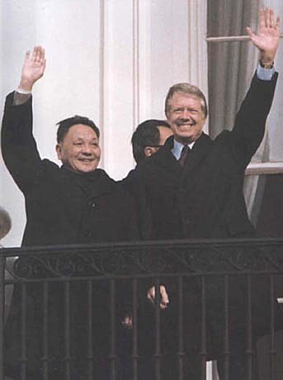

鄧小平關於清償被美國政府凍結的中國美元資產答八國元首問（摘要）
轉
:【博主鄭重聲明：我最早是1999年聽說的鄧小平在1979年有一篇《關於清償結算被美國政府凍結的中國美元資產答八國元首問》的重要講話，真正見到文字稿是2002年 在某友人的珍藏夾裏。當然是打字稿，不是紅頭文件。友人早已人去樓空。多年來一直想求證這篇講話的真偽，始終得不到權威答案。回顧近三十年來中國歷史遺留 資產的解凍歷程，完完全全是按照這篇講話精神走過來的。所以，對其真實性已不再懷疑。今天借一年一度的教師節來臨之際，特轉發這篇在民間流傳近三十年的重 要講話，以寄託我對“改革開放總設計師”的懷念。因為不是紅頭文件，資料來源不清，肯定未經本人審閱，嚴禁轉為紙本流傳。歡迎同有此文者訂正錯訛，尤其歡迎知情者、權威人士作出鑒定結論。為了“摸著石頭過河”，全篇講話擬分三次載完。】

問：尊敬的閣下：是您向以美國為首的48個國家提出了中國民間資產解凍的要求，您是在什麼基礎上提出解決這一歷史遺留問題的？

答： 中華民族歷史悠久，上下幾千年。自大唐以來，經歷了宋元明清五個朝代，每朝每代皇族貴戚都大量擁有金銀珠寶，這些由中華民族炎黃子孫創造的財富，被國際社 會當作貨幣交易的硬通貨，不能吃不能穿，在中國歷史上也主要用來市場流通和收藏。而每遇到社會動盪、改朝換代則又被重新瓜分、佔有或充資國庫。就是這樣不 斷地再分配，統計留散到民間的資產其數目之大，十分驚人。
明 末清初，中國人看好國際間硬通貨使用、流通和儲備價值，一些明智人士如李鴻章等人巧妙地把這些硬通貨融入很多國家基金發展儲備銀根，並獲取了某些國家流通 票幣版權、獲得發行權。其中有當時和現在被國際社會認可的全世界流通的美元、英鎊、法郎等多種流通貨幣。這些資產的歸屬已超越了兩黨和政府的所有權限，自 然形成了民族資產。兩黨戰時，以美國為首的48個國家極不聰明地凍結了這部分中國人的資產，想再次瓜分和佔有，以為中國人永遠站不起來了，永遠會被侵佔、掠奪和奴役……。
今天的中國人民在中國共產黨的領導下，已真正得到了解放，並改變了中國幾千年來的歷史，老百姓當家做了民族的主人。香港澳門回歸、海峽兩岸合作統一已成為時代發展的必然趨勢。中國人民討還債務，發展民族經濟這是炎黃子孫、國家公民應盡的職責。我提出“一國兩制” 之時，就是資產解凍的開始之日，這就是清償結算歷史債務的基礎。
中 國人半個多世紀以來，飽嘗了戰爭、侵略、掠奪、欺壓、極權統治等多重災難。覺醒的中國人在孫中山先生特別是中國共產黨的領導下，從垂死掙扎的生命線上被解 放出來，建立了新中國，中國人民有了自己的國家，自己的政府，按中國人民自己的主張和意願，維護了中華民族整體利益，這是天經地義的事。我是中國公民，人 民的兒子，是中華民族一分子，能代表國家政府向以美國為首的48個國家提出解決中國民間遺留歷史資產問題，清償外國政府凍結我們的資產，這是我義不容辭的責任。

問：您提出的向48個 國家清償中國民間歷史債權，按國際法規，必須有債權人、中國歷史自然人證明其資產權屬的法定依據，特別是被凍結資產的各種證明，國際社會和金融組織才會嚴 格依據共同遵守的通則、慣例依法裁決。您估計能有幾分可能和把握，將歷史自然人的合法證據搬到聯合國經濟仲裁委立法議席上？

答：總統先生：對於這一點，我不能談有半點可能和把握，更不能代表國家政府向國際社會表示保證以國家政府名義向聯合國經濟仲裁委提交歷史自然人合法證據。我認為，這不是歷史的主導。能不能搬上國際議席，既不能拿國家行為、政府意識作籌碼，更不能依我個人的態度作依據。
我過去講過，48個國家凍結的中國民間資產是中國歷史在特定環境中自己主張自然形成的，歷史自然人代表著這一部分自然的權屬，國家政府沒有權力命令他們拿出依據參與解凍。我認為，包括我個人的義務是依據1934年在巴黎白金漢宮召開的凍存凍結中國民間資產遠東及東盟48國會議規定的解凍條款，積極促進中華民族各黨派、各方政府完全統一，創造國際社會無條件宣佈資產解凍的必備基礎，才是真正解決問題的關鍵。
應 解凍資產包括中國民間和國有兩部分歷史遺留資產組成。中國政府將下力氣完成這一歷史重任。我想，閣下所擔心的問題，屆時已不再是問題的問題。請閣下放心， 我回去以後，根據聯合國解凍資產原則，向民間發佈解凍公告，就是要讓歷史當事人理解國家和政府為了保護他們的人權、幫助他們完成歷史賦予他們的使命，幫助 辦他們自己的事。我想歷史自然人會主動出示具有國際法律效力的各種證明證據，積極參與清償結算活動。

問： 閣下：您清楚地知道，中國現在尚未完全統一，按遠東會議精神，條件時機並不成熟。兩黨雙方問題、香港澳門問題只有初步構想。特別是中國多事之秋年代剛剛過 去，國家恢復經濟建設需要您付出更大的精力去處理解決。您為什麼在政局尚未穩定的前提下，向國際社會提出解凍資產這一問題？

答： 閣下：雖然目前國家尚未完全統一，尚存在時機不完全成熟的問題，但我必須積極努力爭取。中國人等的時間太長了，浪費的時間太多。中華民族完全統一這是歷史 的必然，任何人相阻止它都會搬起石頭砸自己的腳。為強我中華，統一國家，提出解決歷史遺留問題，這是為國家為人民討還公道。清償被外國政府凍結的民間資 產，保護民族利益不受侵害，這是中華民族共同意願，不存在條件時機成不成熟、國家時局穩不穩定的問題。有關國家民族統一問題，我們有決心爭取本世紀末完成 時代賦予我們的使命。

問： 閣下：您認為民間資產解凍最關鍵的問題是什麼？您對民間資產歷史自然人在國際公開場合做過很多承諾。但中國建國初期形成的法規對歷史自然人最後通過國際社 會清償回收後的資產所有權問題，有全部收歸國有和就地上繳中央金庫的大法。您認為歷史自然人會相信您代表政府的承諾和願意接受國家政策法令嗎？

答：閣下：要想解釋這一問題，對於所有人都會直接聯想到中國現行政策。中華人民共和國建國初期，中央政府對外建立外交關係，當時無法可依，東歐社會主義國家依據《土地法大綱》承認了中華人民共和國。但土地法大綱不是《憲法》。《土地法大綱》有明確規定“在中華人民共和國960萬平方公里土地上的所有資產全部收歸國有”。 這是特定歷史環境中，根據當時社會背景，共產黨提出的戰略主張，不能與執政大法相提並論。中國現行的法規是保護私有經濟不受侵害，中國政府沒有意向收繳歷 史自然人私人資產。對於上繳中央金庫一說，指定範圍是國有資產部分。中國當時的歷史情況是：改革開放前，中國已消滅了私有制，就地上繳中央金庫不是共產黨 的錯誤，而是社會時局造成的現實。國家全民公有化，國有歷史資產就不可能存在私有。國家《憲法》在不斷地修改，政體改革在不斷出新，中國社會私有制經濟在 大量出現，歷史債權私人所有已有明確法規加以保護。總統所問他們會不會相信當局？我的回答是：通過國際立法公證形式，能保證我與蔣經國先生所承諾的條件。 活著不變，死了不變，五十年一百年不變。如果歷史當事人還有疑慮，那最好就不要相信當局，只好去相信國際法規了。而問題的關鍵不在於有什麼樣的法規，其根 本所在是如何恢復歷史自然人的當事法權。身份恢復了，資產權屬自己所有了，按現行中國法律，沒有一條可對其收歸國有的。我們的原則是：從我做起，退居林 下，團結合作，平等相處，共同發展國家民族經濟，為再振華夏之神威貢獻力量。

問：閣下：中國發動民潮，黨政軍警不得參與。但中國政府提出了民辦官助的方式處理中國民間歷史資產遺留問題。閣下將怎樣協調相互關係，官助以什麼方法進行？是代表歷史自然人，還是以正當的政府徑行為參與辦事？官助是不是官辦？

答： 親愛的總統：黨政軍警不得參與，這是應中國政府要求，向以美國為首的所有債務國政府提出的必須共同遵守的原則。其中自然包括債務國政府黨政軍警不得參與。 特別值得注意的是：債務國的金融機構和銀行機構應嚴格遵守。關於如何協調官助和民辦之間的關係，我們依據的唯一原則是聯合國108條 白皮書國際仲裁條款。中國政府將指定專門職能機構人員負責辦理。其中，保證不直接參與和介入歷史自然人清償結算民間債務。經國際備查受中國政府指派的民間 代表，不得借解凍名義隨意展示個人身份，其主要任務只是配合疏導，幫助歷史自然人進入法定辦事程式。對於社會上所發現的中國政府機關黨政軍警高級人員私自 參與民潮活動，政府將制定法規嚴肅查處。官助是指官方配合協助，不是官方辦事。

問：閣下：您向聯合國仲裁委要求，需要定出時間完成中國民間資產解凍工作，您有信心和把握嗎？如果逾期仍不能完成，您將採取什麼樣的措施加以補救？

答：參照九十年前和四十年前，法蘭西和大英帝國兩次類似活動，為把歷史自然人清償結算國際債務的資產憑證和權屬身份的證明證據全部準確地提供給國際社會有關當局，我要求聯合國解凍委員會和仲裁委給我25年時間，即1979年9月9日到2004年9月10日共計25年零1天。 屆時仍完不成任務，只好留給後人再創造條件和時機加以解決。時間需要多少，那時自會有人去妥善安排。前面雖然有法國、英國失敗的教訓，那是因為法國、英國 的民眾沒有統一的原則主張，沒有國家幫助而是與政府對峙，為挖掘民間資產最後發生了社會暴亂，兩國政府不得不動用皇家軍警加以血腥鎮壓。而中國民間資產解 凍是中國政府代表歷史自然人向國際社會提出的正當要求，是中國政府代表中華民族向國際社會表達的統一意願。我不相信中國人利用25年時間完不成這項歷史任務。
誠如閣下所問，屆時仍完不成歷史賦予我們的重托而被長期無限制地拖延下去，對於歷史自然人的存活問題將會造成無可保障的殘酷事實。歷史自然人不在了，中國民間資產將會被認定是永遠不能自解的迷案而消失在世界之中，這是全體中國人民所不願見到的事情。我不相信它會即成事實！
不管怎麼說，我借此事把國門推開，透透新鮮空氣，東方氣息與西方氣息交流一下，對我們建設帶有中國特色的社會主義國家有開拓性的進步意義。
總 之，我提出了貓抓老鼠的主意，對於我自己的恩怨是非，特別是個人名聲，我不太在乎。只要功圖人類，造福民族，就是留下千載駡名，甚至遺臭萬年，我也在所不 辭。就是我死了，下一代中國領導人也會把民間資產解凍事業進行下去，而世世代代會有人去繼續完成。我準備在十一屆五中全會上談談此事，目的是進一步做民間 動員，很可能不理解的人越來越多，甚至會失去党心民心和軍心變成孤家寡人。不論發生什麼問題都動搖不了我的決心，中華民族最終會理解我。

問：尊敬的閣下：中國目前由於和美國建立了外交關係，宣佈資產解凍，在中國社會上引起了很大風潮。聯合國資產解凍條例明確規定黨政軍警不得參與，我們發現，有黨政軍警以各種方式介入此項民潮，您對此現象作何解釋？

答：中國政府發佈“九九命令”，旨在宣佈中美建交後兩國被凍結資產開始解凍。本命令只對歷史債權自然人發出公告，而不是號召政府機關黨政軍警公開參與。目前發現有個別人參與是不足為怪的，我們按聯合國資產解凍條例採取“以引即收” 的方式進行。
閣 下擔心中國民潮會不會向相反的方向發展，甚至於擔心會不會出現歷史上法國、英國那樣的悲慘後果。我想是不會的。其主要原因是：一、中國政府、中國人民解放 軍和武裝員警，屬於人民的政府、人民的子弟兵，人民的親骨肉。中國人的槍桿子絕不對準中國無辜的老百姓。二是兩個活動性質不同，前者是為了得到政權，尋財 挖寶，顛覆國家；而後者是為了捍衛國家和民族利益，幫助尋找歷史自然人及結算憑證，向債務國屢行債權人權力。
謝謝關心中國民間事務。

一 九 七 九 年

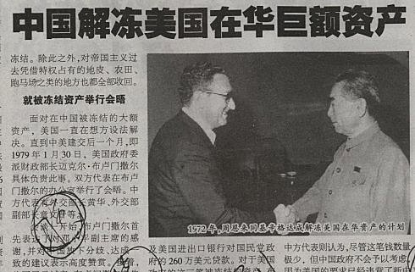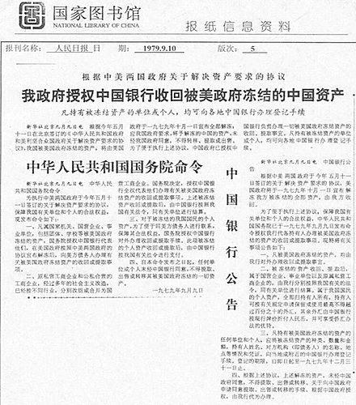

華夏民族資產大揭秘—(6)李烈均關於民族資產的申報書
2012年1月3日上午11:11公開累積瀏覽 119 0

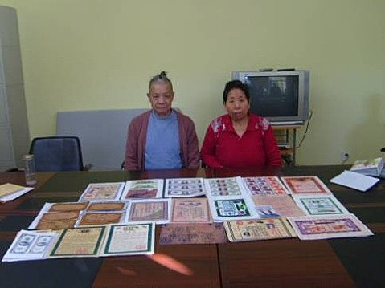
李烈均關於民族資產的申報書

尊敬的胡錦濤主席您好；
我是隱藏多年的李烈均，生於1890年，現年118歲，現住北京市朝陽區齊家園外交公寓.我熱愛這個國家，擁護中國共產黨，所以，我今天到北京找國家領導人申報民族資產。
我曾用名李春堂、李政俠，孫科李君、管庫名字李玉龍。我二哥也叫李烈鈞，是孫中山革命追隨者，也是民族資產的管理者。我排行老三，我們兩人的區別是他用“鈞”字，我用“均”字。他為了掩護我，於1991年1月被四川省德陽市公安局迫害致死，現在屍體沒有下葬，由我安排人員在保管。同時還保管著1990年2月被陳忠真和養孫黃漢德毒死的陳玉珍（我夫人）的屍體。
西南八大地庫藏寶又稱303工程,1947年在江西省白公廟召開36人工作會議，中共有周恩來、鄧穎超參加。決定我和張治中是303工程總指揮,陳立夫是副總指揮，陳立夫代表已到北京找到我，已具備向國家申報條件（見附件一，照片）。
我又是西南八大地庫總管，總管用名李玉龍。領導層健在的還有原桂系軍長、上將，黃興之子黃紹竑（隱藏名鄧翼朋）。我的老部下（師長）陳湘（隱藏名姚一萬）。我妹妹李桂花也派代表程家禎等人已來京申報。原下設的17要員現健在的不多。管理著數額巨大的黃金、白金、珠寶、白銀、美元等。都是我當年經手辦的。我們都要向政府申報。都願意配合國家清理好國內外民族資產，上交國家，為強我中華服務（見附件二，圖片）。
1933年,我存入美國花旗銀行的3690億美元，存款的正副本在我手，存款人是李春堂，是我自己親自辦的（見附件三，存款圖片）。
1957年由周總理派人從緬甸接我回國，在中南海,周總理給我起的名字叫李政俠，根據周總理的要求，我以李政俠名義在中國人民銀行存款8740億人民幣。這筆錢我願馬上交給國家。
還有陳玉珍借給美國的二戰捐款3860億美金早已到期，還有以20多人名字在花旗銀行上萬億美金存款，還有美國政府多筆鉅資欠款。這些都是唐、宋、元、明、清各朝代遺留的皇家資產。乾隆年間由陳家洛統管，後傳孫中山，又由孫中山又傳給我（見附件四，部分存款憑證）。
由於我過著隱姓埋名的生活，多次被公安人員追捕，還被公安人員收走許多物證。特別是我二哥李烈鈞被公安局迫害至死，我夫人陳玉珍被陳忠真和黃漢德毒死，搶劫了許多東西，在社會上正招搖撞騙，還私分庫存財產（見附件五，見證人檢舉信）。
由於上述原因，給我向國家申報的工作造成極大的困難。所以，請求國家立即成立專案組，把害群之馬，貪財利己分子繩之以法，欲以嚴懲。
由於與國外簽定合約時使用的是“國際梅協總部”名稱，為了討要債務不被賴賬者“扯皮”，建議恢復“國際梅協總部”名稱，原有公章鋼印還在。
以上申報不祥之處，請見面說明。
聯繫電話010-85321336，手機；15910826106（邵連華）。
一、李烈均的申報書皮
二、研究會的調查報告
三、附件說明
四、附件一內容
五、附件二內容
六、附件三內容
七、附件四內容
八、附件五內容
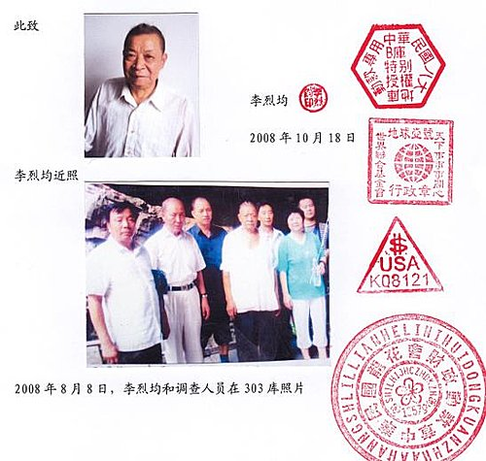

附件說明 （圖片簡略）
一、附 件 一，圖片說明；
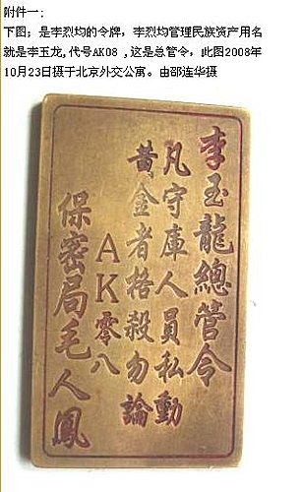
1、李烈均就是李玉龍,代號AK08 ,有總管權杖。
2、有幾位老人相認，證明申報老人是李烈均。
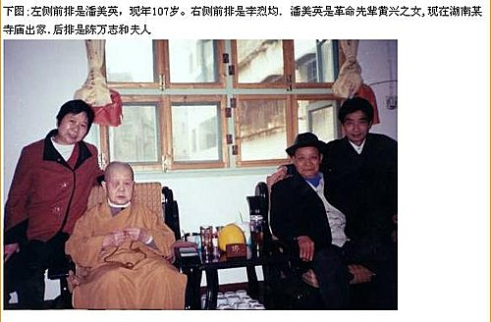
3、李烈均出山，各路老人才認，可出來辦事。

二、附件二，圖片說明；
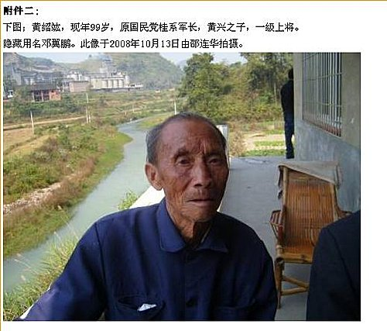
1、黃紹竑在湖南省冷水江家中的近照，黃紹竑，原桂系軍長，革命前輩黃興之子，一級上將。隱藏用名鄧翼鵬。
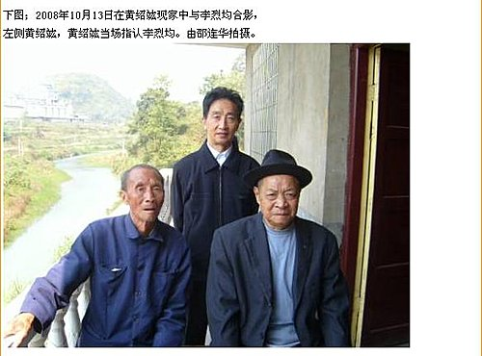
2、黃紹竑在家中與李烈均合影，黃紹竑面對調查人員已經指認此人李春堂是李烈均。

三、附件三，圖片說明；
1、李烈均以李春堂的名義，1933年存入美國花旗銀行3690億美元。
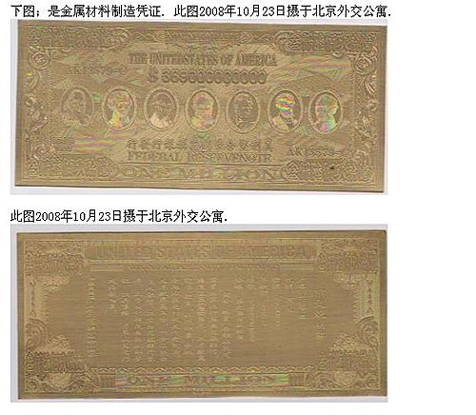
2、這是他親手辦的，能證明了他的身份。
3、1934年8月15日，以李烈均夫人陳玉禎的名義在滙豐銀行存款4690億美元的票據；
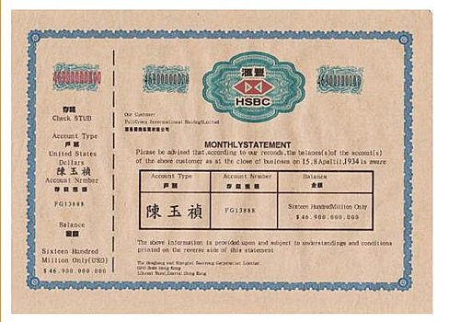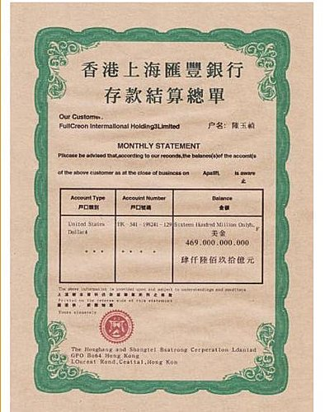

四、附件四，圖片說明；
1、圖有庫單、庫圖、負責人、庫存明細單、長18米。
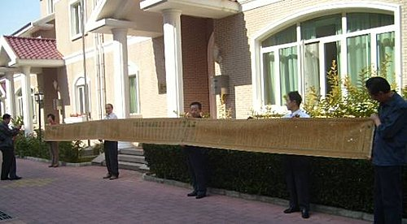
2、庫圖說明書中文字證明李烈均是總管。
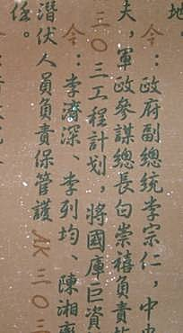
3、還有很多外國銀行存款憑證、清單和庫存明細。
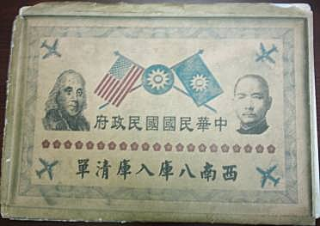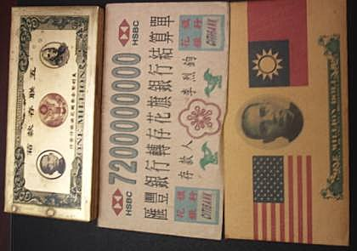
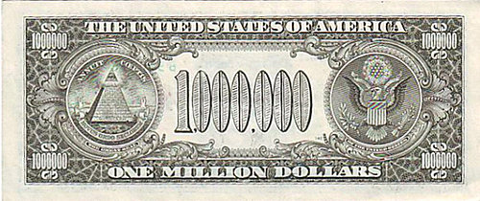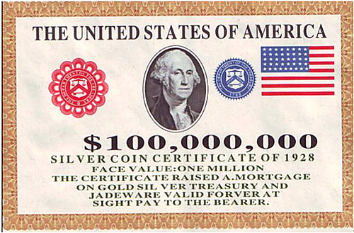

五、附件五，文字說明；
1、害死李烈鈞材料。
2、害死陳玉珍的材料。
資料來源：http://www.chinesepatriot.com/liliejun.htm

